ĐỀ KIỂM TRA GIỮA HỌC KÌ II NĂM HỌC 2023-2024
Môn: Tin học - Lớp 6
Thời gian làm bài: 45 phút (Không kể thời gian phát đề) Đề 1
I. TRẮC NGHIỆM (7.0 ĐIỂM)
Chọn và ghi vào bài làm chỉ một chữ cái in hoa đứng trước câu trả lời đúng.
Câu 1. Em hãy cho biết trường hợp nào sau đây bị ảnh hưởng bởi tác hại từ internet?
A. Ham học hỏi, tích cực học tập B. Có nhiều bạn bè, kết giao mọi nơi

C. Dễ bị nghiện Internet D. Tham khảo kiến thức về cuộc sống
Câu 2. Bạn của em nói cho em biết một số thông tin riêng tư không tốt về một bạn khác cùng lớp. Em nên làm gì?
A. Đăng thông tin đó lên mạng để mọi người đều đọc được
B. Đăng thông tin đó lên mạng nhưng giới hạn chỉ để bạn bè đọc được
C. Đi hỏi thêm thông tin, nếu đúng thì sẽ đăng lên mạng cho mọi người biết

D. Bỏ qua không để ý vì thông tin đó có thể không đúng, nếu đúng thì cũng không nên xâm phạm vào những thông tin riêng tư của bạn
Câu 3. Em nên làm gì với các mật khẩu dùng trên mạng của mình?
A. Cho bạn bè biết mật khẩu nếu quên còn hỏi bạn
B. Sử dụng cùng một mật khẩu cho mọi thứ

C. Thay mật khẩu thường xuyên và không cho bất cứ ai biết
D. Đặt mật khẩu dễ đoán cho khỏi quên
Câu 4. Nếu bạn thân của em muốn mượn tên đăng nhập và mật khẩu tài khoản trên mạng của em để sử dụng trong một thời gian, em sẽ làm gì?
A. Cho mượn ngay không cần điều kiện gì
B.Cho mượn nhưng yêu cầy bạn phải hứa là không được dùng để làm việc gì không đúng
C. Cho mượn một ngày thôi rồi lấy lại, chắc không có vấn đề gì

D. Không cho mượn, bảo bạn tự tạo một tài khoản riêng, nếu cần em có thể hướng dẫn
Câu 5. Mật khẩu nào sau đây của bạn Nguyễn Văn An là chưa đủ mạnh?
A. NguyenVanAn2020@ B. Nguyenvanan12011

C. an123456 D. Nguyen#2023
Câu 6. Trong các việc sau đây, Không nên làm những việc nào để chia sẻ thông tin một cách an toàn và hợp pháp?
A. Không nên sử dụng mạng xã hội
B. Tránh đưa những thông tin chưa được kiểm chứng rõ ràng (tin đồn, tin truyền miệng, tin do một cá nhân đưa lên mạng xã hội,...)
C. Không đăng những thông tin sai sự thật hoặc những điều làm tổn thương người khác
D. Không đăng những thông tin vi phạm pháp luật, trái với chủ trương của Nhà nước
Câu 7. Sơ đồ tư duy là gì?
A. Một sơ đồ trình bày thông tin trực quan bằng cách sử dụng từ ngữ ngắn gọn, hình ảnh, các đường nối để thể hiện các khái niệm và ý tưởng
B. Văn bản của một vở kịch, bộ phim hoặc chương trình phát sóng
C. Bản vẽ kiến trúc một ngôi nhà D. Một sơ đồ hướng dẫn đường đi
Câu 8. Thông tin trong sơ đồ tư duy thường được tổ chức thành
A. Tiêu đề, đoạn văn B. Chủ đề chính, chủ đề nhánh
C. Mở bài, thân bài, kết luận D. Chương, bài, mục
Câu 9. Sơ đồ tư duy gồm các thành phần:
A. Bút, giấy, mực B. Từ ngữ ngắn gọn, hình ảnh, đường nối, màu sắc, …
C. Phần mềm máy tính D. Con người, đồ vật, khung cảnh, …
Câu 10. Nhược điểm của việc tạo sơ đồ tư duy theo cách thủ công là gì?
A. Khó sắp xếp, bố trí nội dung B. Hạn chế khả năng sáng tạo
C. Không linh hoạt để có thể làm ở bất cứ đâu, đòi hỏi công cụ khó tìm kiếm
D. Không dễ dàng trong việc mở rộng, sửa chữa và chia sẻ cho nhiều người
Câu 11. Khi đã hoàn thành sơ đồ tư duy bằng phần mềm MindMaple Lite thì ta cần lưu lại bằng cách nào?
A. File/Save B. File/Close C. File/ Open D. Tất cả đều sai
Câu 12. Em không đồng ý với ý kiến nào sau đây?
A. Có thể dùng sơ đồ tư duy để ghi chép những ý chính của một bài học
B. Trong sơ đồ tư duy chỉ có hai loại chủ đề: chủ đề trung tâm và chủ đề chính xung quanh chủ đề trung tâm
C. Các nhanh nối cho biết mỗi chủ đề được triển khai thành những chi tiết nào
D. Có thể dùng sơ đồ tư duy để trình chiếu trong một cuộc họp
Câu 13. Để căn thẳng hai lề, ta sử dụng lệnh nào?
A. B. C. D.
Câu 14. Để định dạng chữ đậm cho một nhóm kí tự đã chọn, ta cần dùng tổ hợp phím nào dưới đây?
A. Ctrl + I B. Ctrl + L C. Ctrl + E D. Ctrl + B
II. TỰ LUẬN (3.0 ĐIỂM)
Câu 1 (1.0 điểm). Em hãy đưa ra một số cách nhận diện những trò lừa đảo trên Internet.
Câu 2 (1.0 điểm). Theo em có cần xem văn bản trước khi in hay không? Vì sao?
Câu 3 (1.0 điểm). Bạn Minh đã soạn thảo bài thơ và định dạng văn bản. Theo em, bạn Minh đã sử dụng những lệnh nào để căn chình lề của các đoạn văn bản? Giải thích?
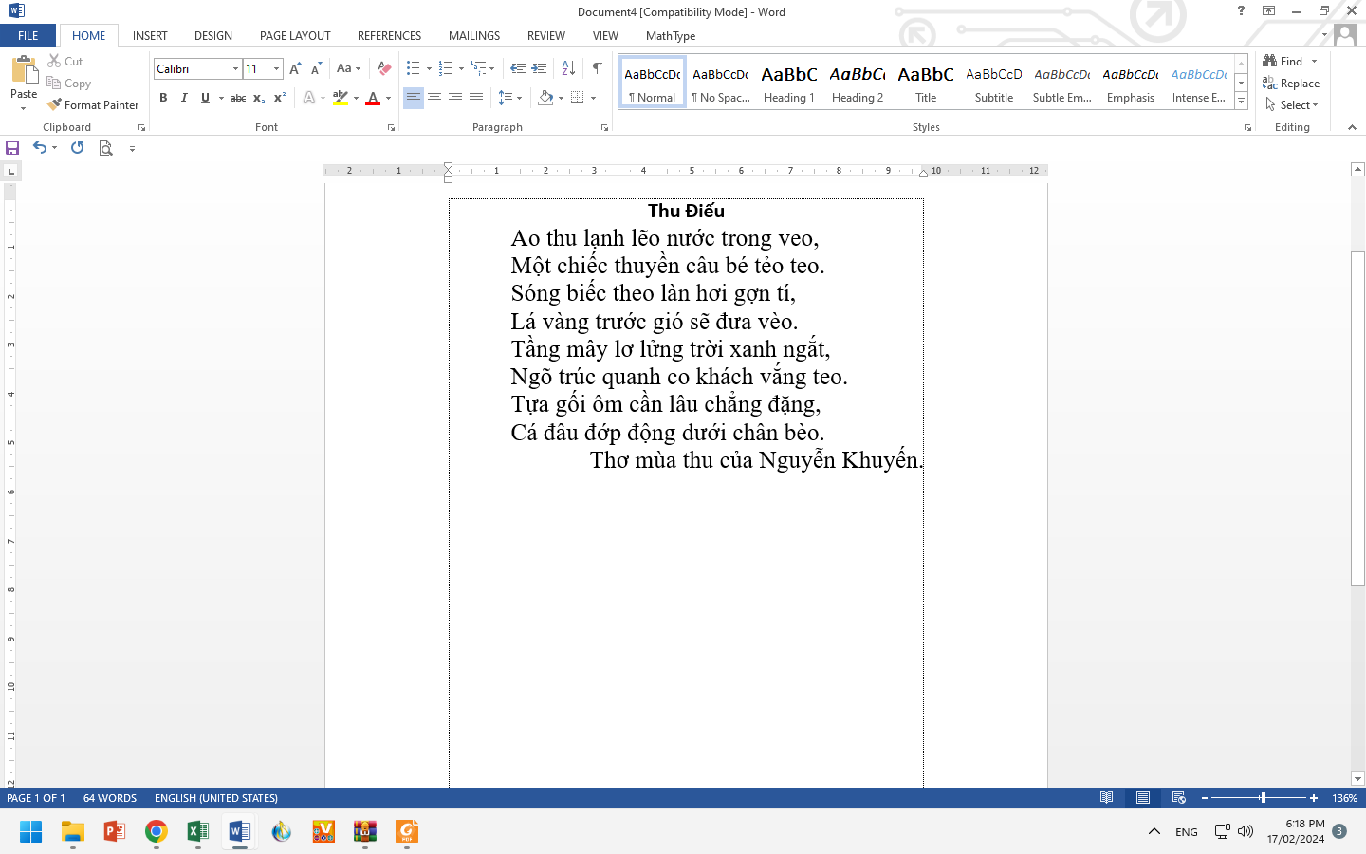

Đáp án và hướng dẫn chấm
I. TRẮC NGHIỆM (7.0 ĐIỂM)
Câu | 1 | 2 | 3 | 4 | 5 | 6 | 7 | 8 | 9 | 10 | 11 | 12 | 13 | 14
Đáp án | C | D | C | D | C | A | A | B | B | D | A | B | C | D
Mỗi câu đúng được 0.5 điểm
II. TỰ LUẬN (3.0 ĐIỂM)
CÂU | ĐÁP ÁN | BIỂU ĐIỂM
Câu 1  (1.0 điểm) | Những trò lừa đảo trên Internet thường:  - Những lời quảng cáo đánh vào lòng tham vật chất, những lời dụ dỗ, rủ rê làm những việc liên quan đến các vấn đề nhạy cảm  - Những tin nhắn tự giới thiệu là người quen của cha mẹ để bảo em làm điều gì đó mà không cho bố mẹ biết, tin nhắn của người lạ hay đại diện cho một tổ chức nào đó liên quan đến tiền bạc, những lời giới thiệu gây tò mò, hiếu kì,… | 0.5  0.5
Câu 2  (1.0 điểm) | Cẩn xem văn bản trước khi in vì nó giúp người sử dụng có thể kiểm tra lại và thực hiện các chình sửa cần thiết trước khi in văn bản ra giấy, do đó tiết kiệm giấy, mực in, không gây hao mòn máy in và tiết kiệm thời gian do phải in đi in lại nhiều lần | 1.0
Câu 3  (1.0 điểm) | - Tiêu đề: căn lề giữa  - Khổ thơ: căn thẳng lề trái và tăng mức thụt lề, đặt khổ thơ lùi vào một khoảng cách tại điểm nhấn cho văn bản  - Dòng cuối: căn thẳng lề phải | 0.5  0.5
Ghi chú:
- Mọi cách trình bày khác, đúng, phù hợp vẫn ghi điểm tối đa
- Điểm toàn bài được làm tròn đến 01 chữ số thập phân.
Ví dụ: 6,75----> 6,8; 4,25----> 4,3

Đề 2
I. TRẮC NGHIỆM (7.0 ĐIỂM)
Chọn và ghi vào bài làm chỉ một chữ cái in hoa đứng trước câu trả lời đúng.
Câu 1. Em hãy cho biết trường hợp nào sau đây bị ảnh hưởng bởi tác hại từ internet?
A. Tích cực học tập B. Có nhiều bạn bè, kết giao mọi nơi

C. Thông tin cá nhân bị đánh cắp D. Tham khảo kiến thức về cuộc sống
Câu 2. Biện pháp dưới đây để bảo vệ thông tin cá nhân?
A. Cảnh giác khi đột nhiên xuất hiện một của sổ từ một trang web lại với yêu cầu điền thông tin cá nhân
B. Không nên lưu lại mật khẩu trên trình duyệt web với mục đích lần sau dễ dàng đăng nhập
C. Hạn chế đăng nhập ở các máý tính công cộng hay sử dụng Wifi công cộng
D. Cả 3 đáp án trên.
Câu 3. Hoạt động chia sẻ thông tin sau đây an toàn?
A. Nam và Minh là bạn thân. Vì Minh cần gấp, Nam cho minh mượn dùng tài khoản mạng xã hội của mình bằng cách gửi mật khẩu đăng nhập cho Minh qua email
B. Nam và Minh là bạn thân. Nam có em nhỏ bị lạc, với mong muốn giúp tìm được em của Nam, Minh tự ý đăng lên mạng xã hội tin nhắn tìm trẻ lạc, trong đó có ảnh em của Nam, địa chỉ nhà, số điện thoại và địa chỉ email của Nam
C. Cả 2 đáp án trên đều đúng.
D. Cả 2 đáp án trên đều sai.
Câu 4. Lời khuyên nào sai khi em muốn bảo vệ máy tính và thông tin trong máy tính của mình?
A. Luôn nhớ đăng xuất khi sử dụng xong máy tinh, thư điện tử
B. Đừng bao giờ mở thư điện tử và mở tệp đinh kèm thư từ những người không quen biết
C. Chẳng cần làm gì vì máy tính đã được cài đặt sẵn các thiết bị bảo vệ từ nhà sản xuất
D. Nên cài đặt phần mềm bảo vệ máy tính khỏi virus và thường xuyên cập nhật phần mềm bảo vệ
Câu 5. Bạn của em nói cho em biết một số thông tin riêng tư không tốt về một bạn khác cùng lớp. Em nên làm gì?
A. Bỏ qua không để ý vỉ thông tin đó có thể không đúng, nếu đúng thì cũng không nên xâm phạm vào những thông tin riêng tư của bạn
B. Đăng thông tin đó lên mạng nhưng giới hạn chì để bạn bè đọc được
C. Đi hỏi thêm thông tin, nếu đúng thì sẽ đăng lên mạng cho mọi người biết
D. Đăng thông tin đó lên mạng để mọi người đều đọc được
Câu 6. Khi sử dụng lại các thông tin trên mạng cần lưu ý đến vấn đề là:
A. Các từ khóa liên quan đến thông tin cần tìm B. Bản quyền
C. Địa chỉ của trang web D. Các từ khóa liên quan đến trang web
Câu 7. Phát biểu nào không phải là ưu điểm của việc tạo sơ đồ tư duy bằng phần mềm máy tính?
A. Có thể sắp xếp, bố trí với không gian rộng mở, dễ sửa chữa, thêm bớt nội dung
B. Có thể chia sẻ được cho nhiều người
C. Có thể làm ở bất cứ đâu, không cần công cụ hỗ trợ
D. Có thể kết hợp và chia sẻ để sử dụng cho các phần mềm máy tính khác
Câu 8. Phát biểu nào sai về việc tạo sơ đồ tư duy tốt?
A. Các đường kẻ càng ở gần hình ảnh trung tâm thì càng nên tô màu đậm hơn và kích thước dày hơn
B. Nên dùng các đường kẻ cong thay vì các đường thẳng
C. Nên bố trí thông tin đều quanh hình ảnh trung tâm
D. Không nên sử dụng màu sắc trong sơ đồ tư duy vì màu sắc làm người xem mất tập trung vào vấn đề chính
Câu 9. Chủ đề mẹ của chủ đề “góp phần điều hòa khí hậu” trong sơ đồ tư duy dưới đây là:
A. Vai trò của thực vật B. Góp phần điều hòa khí hậu
C. Thực vật bảo vệ đất và nguồn nước D. Đối với động vật và đời sống con người
Câu 10. Hãy sắp xếp các bước tạo sơ đồ tư duy:
1. Viết chủ đề chính ở giữa tờ giấy. Dùng hình chữ nhật, elip hay bất cứ hình gì em muốn bao xung quanh chủ đề chính.
2. Phát triển thông tin chi tiết cho mỗi chủ đề nhánh, lưu ý sử dụng từ khoá hoặc hình ảnh.
3. Từ chủ đề chính, vẽ các chủ đề nhánh.
4. Có thể tạo thêm nhánh con khi bổ sung thông tin vì sơ đồ tư duy có thể mở rộng về mọi phía.
A. 1-2-3-4 B. 1-3-2-4 C. 4-3-1-2 D. 4-1-2-3
Câu 11. Khi cần ghi chép một nội dung với nhiều thông tin (từ một hoặc nhiều người), hình thức ghi chép nào sau đây sẽ giúp chúng ta tổ chức thông tin phù hợp nhất với quá trình suy nghĩ và thuận lợi trong việc trình bày cho người khác?
A. Kẻ bảng (theo hàng, cột) B. Liệt kê bằng văn bản
C. Vẽ sơ đồ (với các đường nối) D. Cả 3 đáp án trên đều đúng
Câu 12. Cách tạo sơ đồ tư duy?
A. Vẽ thủ công B. Sử dụng phần mềm máy tính
C. Cả A, B đều đúng D. Cả A, B đều sai

Câu 13. Để định dạng đoạn văn bản em sử dụng các lệnh nào?

A. Format/Font B. Page Layout/Page Setu C. Home /Paragraph D. Format/Paragraph
Câu 14. Nút lệnh Margins dùng để:
A. Đặt lề cho trang in B. Chọn hướng trang in
C. Chọn khổ giấy in D. Chia cột cho đoạn văn bản
II. TỰ LUẬN (3.0 ĐIỂM)
Câu 1 (1.0 điểm). Em sẽ làm gì khi phát hiện bạn bè hoặc người thân có nguy cơ bị hại khi truy cập mạng?
Câu 2 (1.0 điểm). Em có nên dùng quá nhiều phông chữ khác nhau trong một văn bản hay không? Tại sao?
Câu 3 (1.0 điểm). Bạn Minh đã soạn thảo bài thơ và định dạng văn bản. Theo em, bạn Minh đã sử dụng những lệnh nào để căn chình lề của các đoạn văn bản? Giải thích?
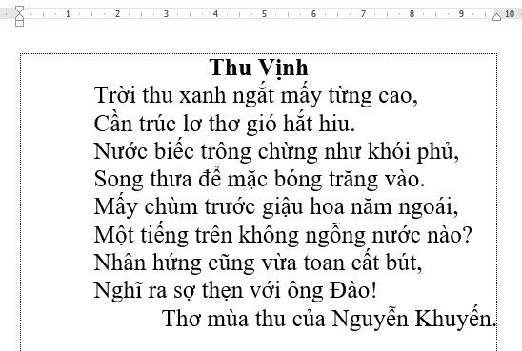

Đáp án và hướng dẫn chấm
I. TRẮC NGHIỆM (7.0 ĐIỂM)
Câu | 1 | 2 | 3 | 4 | 5 | 6 | 7 | 8 | 9 | 10 | 11 | 12 | 13 | 14
Đáp án | C | D | A | C | A | B | C | D | A | B | C | C | C | A
Mỗi câu đúng được 0.5 điểm
II. TỰ LUẬN (3.0 ĐIỂM)
CÂU | ĐÁP ÁN | BIỂU ĐIỂM
Câu 1  (1.0 điểm) | Khi người thân hoặc bạn bè có nguy cơ bị hại trên mạng thì em sẽ khuyên họ:  - Cần tạm dừng việc lên mạng, báo cho cha mẹ, người tin cậy trong gia đình hay thầy cô, cơ quan công an để được bảo vệ và có cách xử lí.  - Máy tính nên được cài đặt các chương trình diệt virus. Nếu máy tính của em bị nhiễm mã độc hay virus thì nên quét và diệt virus. Nếu máy bị lỗi nặng hơn thì nên dừng sử dụng và mang tới các cửa hàng sửa chữa máy tính để được kiểm tra và sửa chữa. | 0.5  0.5
Câu 2  (1.0 điểm) | Em không nên dùng quá nhiều phông chữ khác nhau trong một văn bản vì sẽ làm mất tính thẩm mĩ của văn bản đó, thậm chí có thể gây phiền toái cho người xem | 1.0
Câu 3  (1.0 điểm) | - Tiêu đề: căn lề giữa  - Khổ thơ: căn thẳng lề trái và tăng mức thụt lề, đặt khổ thơ lùi vào một khoảng cách tại điểm nhấn cho văn bản  - Dòng cuối: căn thẳng lề phải | 0.5  0.5
Ghi chú:- Mọi cách trình bày khác, đúng, phù hợp vẫn ghi điểm tối đa
- Điểm toàn bài được làm tròn đến 01 chữ số thập phân.
Ví dụ: 6,75----> 6,8; 4,25----> 4,3

UBND HUYỆN  TRƯỜNG THCS |  | ĐỀ KIỂM TRA GIỮA HỌC KÌ II NĂM HỌC 2023-2024  Môn: Tin học - Lớp 6  Thời gian làm bài: 45 phút (Không kể thời gian phát đề)
1. Ma trận đề kiểm tra

TT | Chương/chủ đề | Nội dung/ đơn vị kiến thức | Mức độ nhận thức |  |  |  |  |  |  |  | Tổng  % điểm
TT | Chương/chủ đề | Nội dung/ đơn vị kiến thức | Nhận biết |  | Thông hiểu |  | Vận dụng |  | Vận dụng cao
TT | Chương/chủ đề | Nội dung/ đơn vị kiến thức | TNKQ | TL | TNKQ | TL | TNKQ | TL | TNKQ | TL
1 | Chủ đề 4. Đạo đức, pháp luật và văn hoá trong môi trường số (3 tiết) | An toàn thông tin trên Internet | 6 |  |  |  |  | 1 |  |  | 40%  (4.0 điểm)
2 | Chủ đề 5. Ứng dụng tin học (4 tiết) | Sơ đồ tư duy |  |  | 6 |  |  |  |  |  | 30%  (3.0 điểm)
3 | Chủ đề 5. Ứng dụng tin học (4 tiết) | Định dạng văn bản | 2 |  |  |  |  | 1 |  | 1 | 30%  (3.0 điểm)
Tổng |  |  | 8 |  | 6 |  |  | 2 |  | 1
Tỉ lệ % |  |  | 40% |  | 30% |  | 20% |  | 10% |  | 100%
Tỉ lệ chung |  |  | 70% |  |  |  | 30% |  |  |  | 100%
2. Bảng đặc tả đề kiểm tra
TT | Chương/  Chủ đề | Nội dung/Đơn vị kiến thức | Mức độ đánh giá | Số câu hỏi theo mức độ nhận thức
 |  |  |  | Nhận biết | Thông hiểu | Vận dụng | Vận dụng cao
1 | Chủ đề 4.  Đạo đức, pháp luật và văn hoá trong môi trường số  (3 tiết) | An toàn thông tin trên Internet | Nhận biết  - Nêu được một số tác hại và nguy cơ bị hại khi tham gia Internet.  - Nêu được một vài cách thông dụng để bảo vệ, chia sẻ thông tin của bản thân và tập thể sao cho an toàn và hợp pháp.  - Nêu được một số biện pháp cơ bản để phòng ngừa tác hại khi tham gia Internet.  Thông hiểu  - Trình bày được tầm quan trọng của sự an toàn và hợp pháp của thông tin cá nhân và tập thể, nêu được ví dụ minh hoạ.  - Nhận diện được một số thông điệp (chẳng hạn email, yêu cầu kết bạn, lời mời tham gia câu lạc bộ...) lừa đảo hoặc mang nội dung xấu.  Vận dụng  - Thực hiện được một số biện pháp cơ bản để phòng ngừa tác hại khi tham gia Internet.  - Thực hiện được các thao tác để bảo vệ thông tin và tài khoản cá nhân. | 6 (TN) |  | 1(TL)
2 | Chủ đề 5. Ứng dụng tin học (4 tiết) | Sơ đồ tư duy | Thông hiểu: Giải thích được lợi ích của sơ đồ tư duy, nêu được nhu cầu sử dụng phần mềm sơ đồ tư duy trong học tập và trao đổi thông tin.  Vận dụng: Sắp xếp được một cách logic và trình bày được dưới dạng sơ đồ tư duy các ý tưởng, khái niệm.  Vận dụng cao: Sử dụng được phần mềm để tạo sơ đồ tư duy đơn giản phục vụ học tập và trao đổi thông tin. |  | 6 (TN)
2 | Chủ đề 5. Ứng dụng tin học (4 tiết) | Định dạng văn bản | Nhận biết.  - Nhận biết được tác dụng của công cụ căn lề, định dạng trong phần mềm soạn thảo văn bản.  - Nêu được các chức năng đặc trưng của những phần mềm soạn thảo văn bản.  Vận dụng: Thực hiện được việc định dạng văn bản, trình bày trang văn bản và in.  Vận dụng cao: Soạn thảo được văn bản phục vụ học tập và sinh hoạt hàng ngày. | 2 (TN) |  | 1 (TL) | 1 (TL)
Tổng |  |  |  | 8 TN | 6 TN | 2 TL | 1 TL
Tỉ lệ % |  |  |  | 40% | 30% | 20% | 10%
Tỉ lệ chung |  |  |  | 70% |  | 30%

3. Bảng mô tả mức đánh giá
TT | Chương/  Chủ đề | Nội dung/ Đơn vị kiến thức | Mức độ đánh giá | Số câu hỏi theo mức độ nhận thức
 |  |  |  | Nhận biết | Thông hiểu | Vận dụng | Vận dụng cao
1 | Chủ đề 4  Đạo đức, pháp luật và văn hoá trong môi trường số (3 tiết) | An toàn thông tin trên Internet | Nhận biết  - Nêu được một số tác hại và nguy cơ bị hại khi tham gia Internet. (Câu 1 TN)  - Nêu được một vài cách thông dụng để bảo vệ, chia sẻ thông tin của bản thân và tập thể sao cho an toàn và hợp pháp. (Câu 2,3 TN)  - Nêu được một số biện pháp cơ bản để phòng ngừa tác hại khi tham gia Internet. (Câu 4,5,6 TN)  Thông hiểu  - Trình bày được tầm quan trọng của sự an toàn và hợp pháp của thông tin cá nhân và tập thể, nêu được ví dụ minh hoạ.  - Nhận diện được một số thông điệp (chẳng hạn email, yêu cầu kết bạn, lời mời tham gia câu lạc bộ...) lừa đảo hoặc mang nội dung xấu.  Vận dụng  - Thực hiện được một số biện pháp cơ bản để phòng ngừa tác hại khi tham gia Internet (Câu 1 TL)  - Thực hiện được các thao tác để bảo vệ thông tin và tài khoản cá nhân. | 6 (TN) |  | 1(TL)
2 | Chủ đề 5. Ứng dụng tin học (4 tiết) | Sơ đồ tư duy | Thông hiểu: Giải thích được lợi ích của sơ đồ tư duy, nêu được nhu cầu sử dụng phần mềm sơ đồ tư duy trong học tập và trao đổi thông tin (Câu 7, 8, 9, 10, 11, 12 TN)  Vận dụng: Sắp xếp được một cách logic và trình bày được dưới dạng sơ đồ tư duy các ý tưởng, khái niệm.  Vận dụng cao: Sử dụng được phần mềm để tạo sơ đồ tư duy đơn giản phục vụ học tập và trao đổi thông tin. |  | 6 (TN)
2 | Chủ đề 5. Ứng dụng tin học (4 tiết) | Định dạng văn bản | Nhận biết.  - Nhận biết được tác dụng của công cụ căn lề, định dạng trong phần mềm soạn thảo văn bản. (Câu 13, 14 TN)  - Nêu được các chức năng đặc trưng của những phần mềm soạn thảo văn bản.  Vận dụng: Thực hiện được việc định dạng văn bản, trình bày trang văn bản và in (Câu 2 TL)  Vận dụng cao: Soạn thảo được văn bản phục vụ học tập và sinh hoạt hàng ngày. (Câu 3 TL) | 2 (TN) |  | 1 (TL) | 1 (TL)
Tổng |  |  |  | 8 TN | 6 TN | 2 TL | 1 TL
Tỉ lệ % |  |  |  | 40% | 30% | 20% | 10%
Tỉ lệ chung |  |  |  | 70% |  | 30%

